Кем же стать?
Сомнений масса у меня.
«Кем стать?» – одно из многих.
И как нарочно, вся родня,
От близких до далёких,
Лишь только встретят, невзначай
Вопрос спешат задать:
«Ну, кем ты станешь, отвечай?
Пора, дружочек знать!»

А я не знаю! Как тут быть?
Мне хочется порою,
На корабле по морю плыть,
И слушать шум прибоя.
А после я мечтаю стать
Известным режиссёром,
И фильмы добрые снимать
С мальчишеским задором.

Прикинет дядя: – «Инженер!
Подумай-ка, племянник!»
Промолвит тётя: «Модельер,
А может быть, нефтяник?»
Профессий всех не охватить
Сородичам-стратегам.
А я хочу не стать, а быть
Хорошим человеком!
Елена Понкратова
26 марта 2019 года в МАОУ АР детском саду «Сибирячок» состоялся VIII областной форум "Большая перемена: ресурс нацпроекта «75 лет - старт новых побед!», в котором приняли участие родители и воспитанники.
Открылся форум торжественной частью, на которой участников приветствовала и.о. заведующей детского сада «Сибирячок», корпус №2 Наталья Михайловна Скоробогатова.
Все родители прошли Единый день тестирования, выполнили тесты, которые проходят выпускники при поступлении в школу.
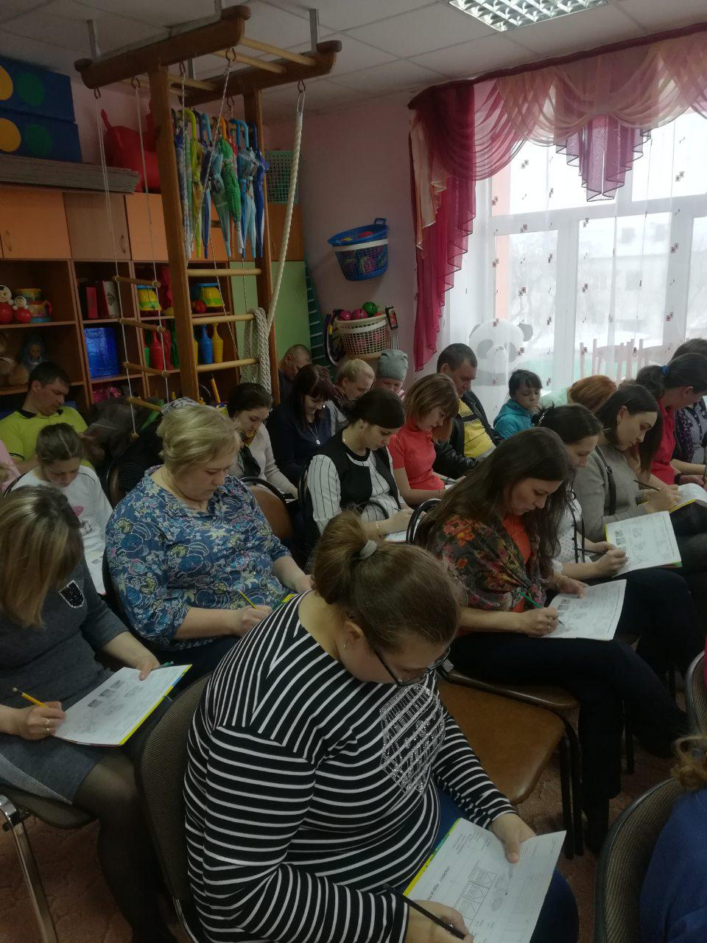
Завершили торжественную часть, ребята театрального кружка «Юный актер», стихотворением В. Маяковского «Кем быть?»
Гостей ожидал увлекательный образовательный квест «От детской мечты – к будущей профессии»
Через жеребьевку, родители, дети распределились на группы, посетили все площадки игры, всего площадок - 5. В форуме приняло участие около 50 родителей и педагогов.
Родителям дошкольников представилась возможность поучаствовать в мастер-классах:
- На зеленой площадке приветствовала родителей И. П. Ситникова, воспитатель средней группы. Дети вместе с взрослыми пришли на помощь братьям нашим меньшим и в роли пожарных спасали животных.

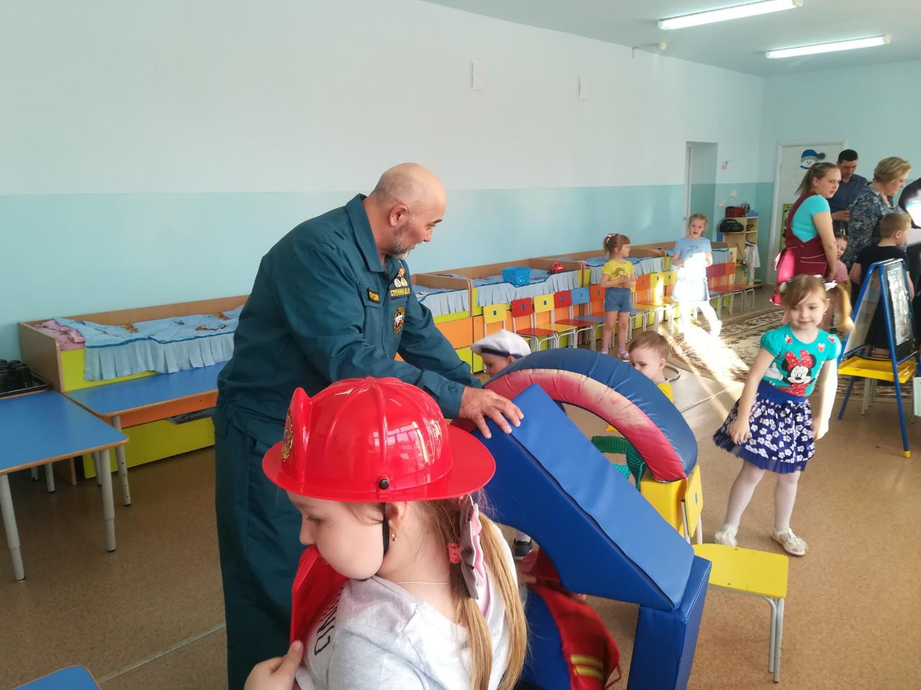
- На синей площадке гостей встречала Климентьева М. Е., воспитатель старшей группы. С ребятами и родителями они освоили профессию повара, приготовили ингредиенты для торта.
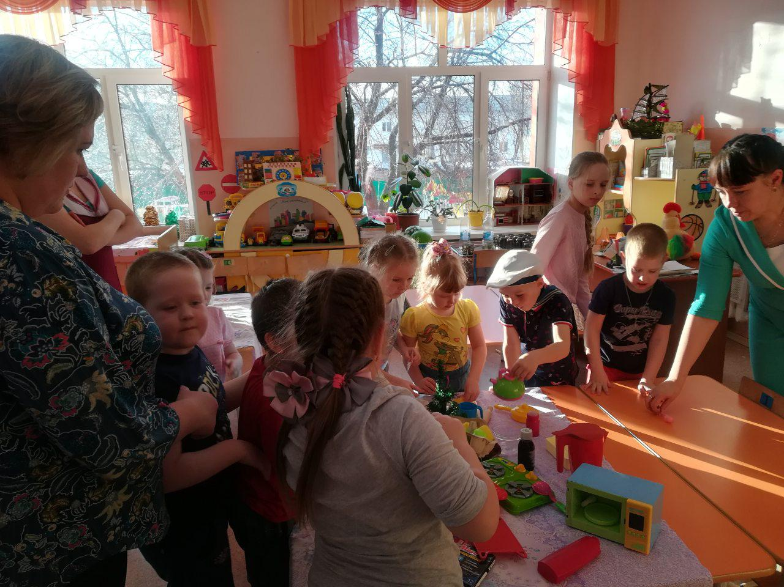
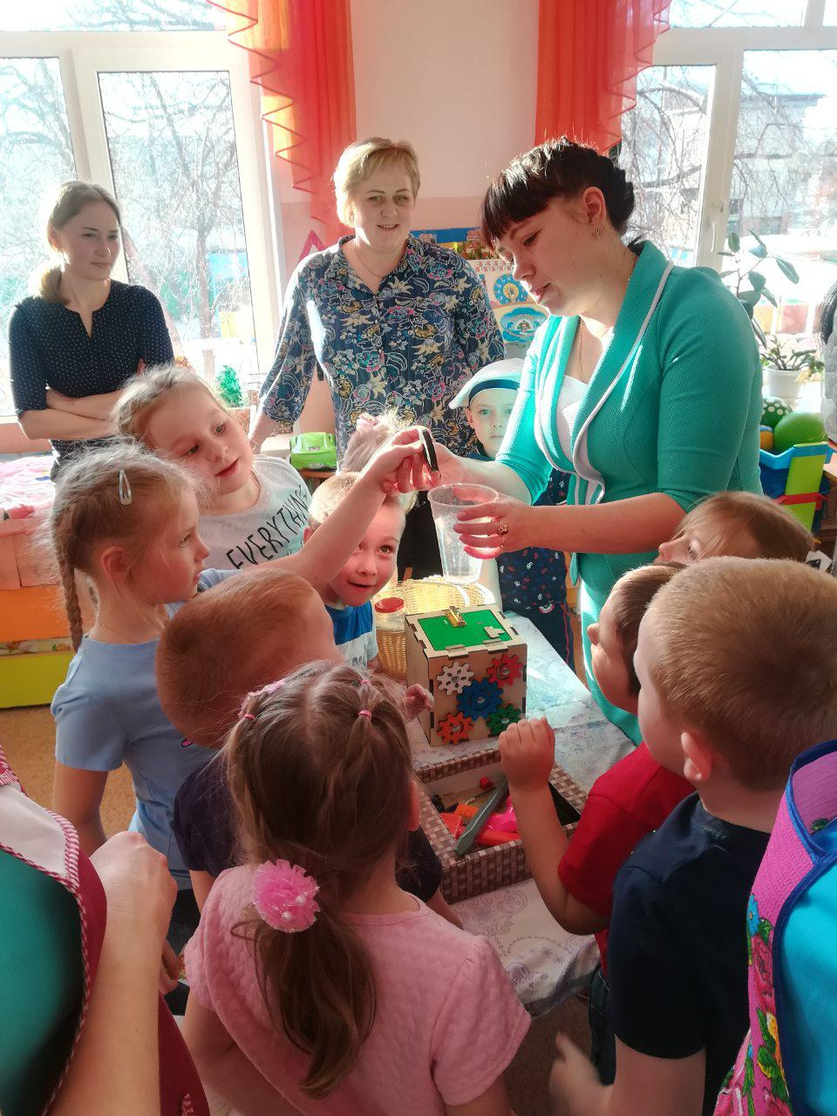
- На красной площадке, которая находилась в методическом кабинете гостей встретила Бажина Т. П., воспитатель старшей группы. Она познакомила детей и родителей с профессией программиста, с образовательными порталами и платформами.
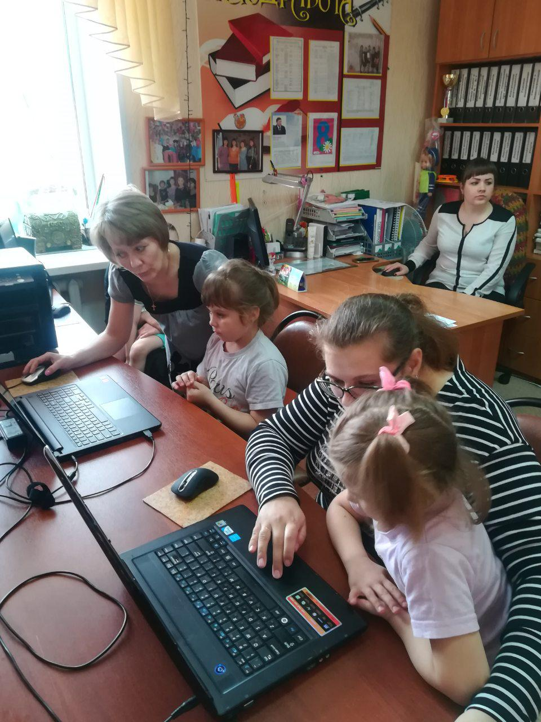

- На желтой площадке, в спортивно - музыкальном зале, приветствовала всех Солнцева И. С., учитель-логопед. Она рассказала им о своей профессии, познакомила с упражнениями для постановки звуков.
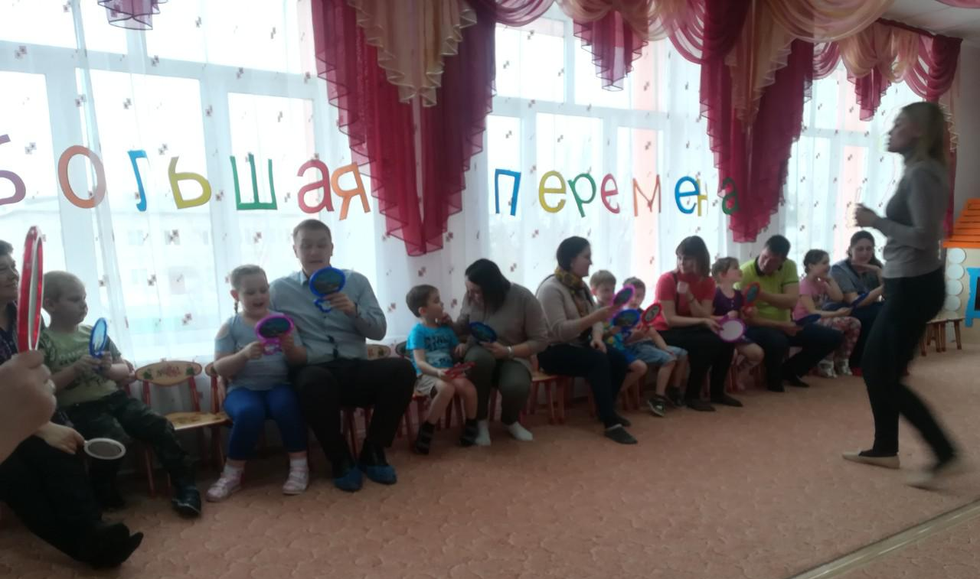
- На фиолетовой площадке Мальцева М. Н., воспитатель подготовительной группы познакомила ребят и родителей с профессией флориста. Познакомившись с профессией. присутствующие смогли сами создать интерьерные и цветочные композиции.
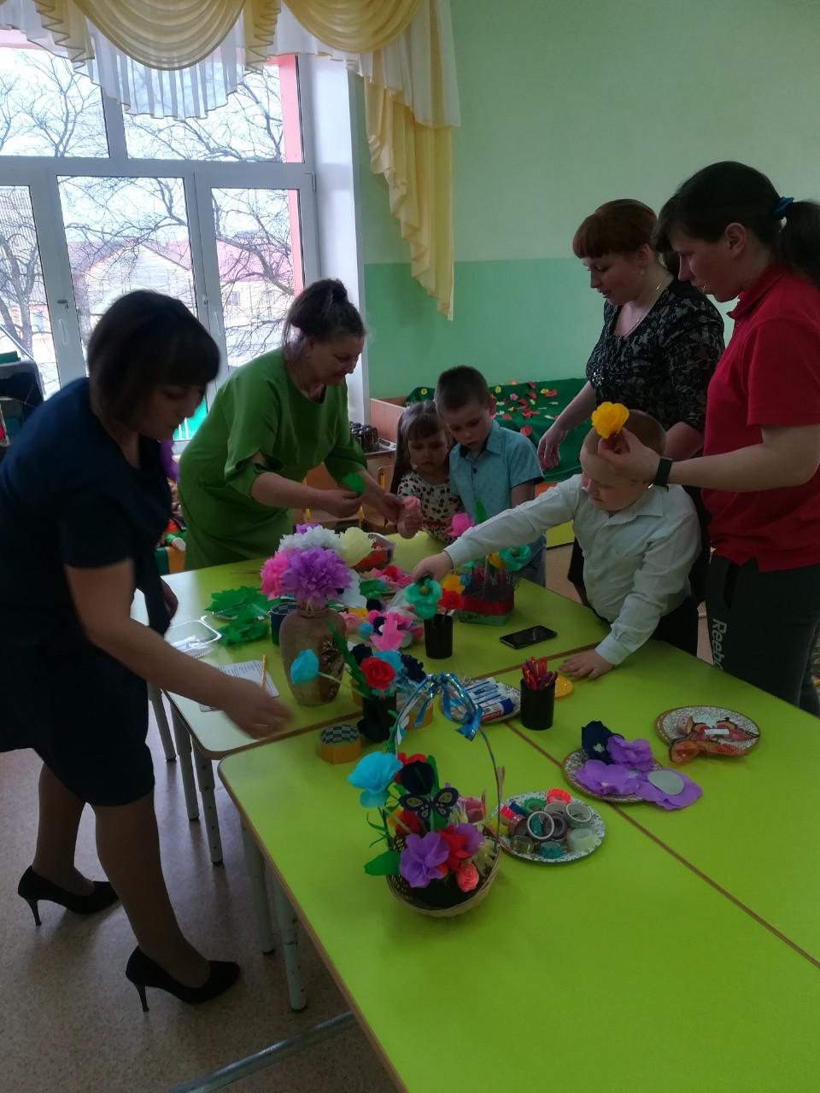
Участники форума отметили, что подобные мероприятия следует проводить как можно чаще и обязательно задействовать в них родителей. Ведь именно таким образом мамы и папы смогут увидеть своими глазами, как и чему учат их детей.
В рамках проекта стартовал марафон «Поющий город», по всей Тюменской области в образовательных учреждениях. Все взрослые и дети детского сада исполнил песню «Большой хоровод». А. Хайта.
Проведенное мероприятие получило высокую оценку от родительской общественности. Родители отметили: все очень хорошо, понравилась вся организация форума, образовательного квеста. Мероприятие было насыщенным, интерес был не только у детей, но и взрослых.
До встречи на следующем форуме «Большая перемена»!
Автор: Фенёк Дарья Владимировна, музыкальный руководитель, МАДОУ АР детский сад «Сибирячок»корпус № 2

